Умова
Існує трикутник АВС. Навколо цього трикутника описане коло. Хорда АВ – фіксована, а точка C рухається по цьому колу. Знайдіть геометричне місце точок перетину медіан трикутників ABC.
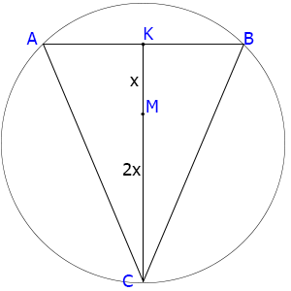

Розв'язання
Нехай K - середина хорди AB; C - довільна точка цього кола, відмінна від точок A і B; M - точка перетину медіан трикутника ABC.
Оскільки KM = 1/3KC, то точка M гомотетична точці C відносно точки K з коефіцієнтом 1/3. Отже, шукане геометричне місце точок є образ даної окружності (без двох точок A і B) при даній гомотетії, тобто коло без двох точок.

Відповідь
Коло без двох точок.

